Определяем состав ткани.
Ацетатные и акриловые ткани

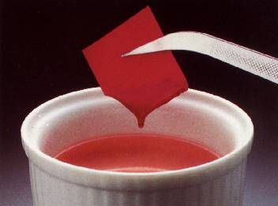
Горят и плавятся в пламени и вне его.
После сжигания остается твердый комочек. Ацетатную ткань легко определить, если поместить кусочек в жидкость для снятия лака: ацетат растворится.

